Инфузории в фекалиях лошадей Part 2
В. М. Хайтов
2025-11-15

Вставка для MM
To visualize differences in ciliate species composition among horse groups, non-metric multidimensional scaling (nMDS; Shepard, 1962) was performed using the metaMDS() function from the vegan package (Oksanen et al., 2025) based on Bray-Curtis dissimilarity matrix. Group centroids were labeled by calculating the mean coordinates from the resulting ordination. To assess the degree of between-group differences, the R-statistic from ANOSIM (Analysis of Similarities; Clarke, 1993) was computed. This value was used solely to evaluate the magnitude of group separation, without testing its statistical significance. To test the hypothesis regarding differences in ciliate community composition across three factors (sex, management conditions, and origin of Przhevalsky’s horses), PERMANOVA (Permutational Multivariate Analysis of Variance; Anderson, 2001) was employed. P-values were estimated using permutation tests (9,999 permutations). The PERMANOVA model included only main effects, without factor interactions. Subsequent pairwise group comparisons for the factor “origin” (three levels) were conducted using PERMANOVA, with Bonferroni correction applied to the p-values.
All calculations were performed using the adonis2() function from the vegan package. To assess the contribution of ciliate species to differences between groups, Similarity Percentage (SIMPER) analysis was employed (Clarke, 1993). The analysis was performed with simper() function from the vegan package.
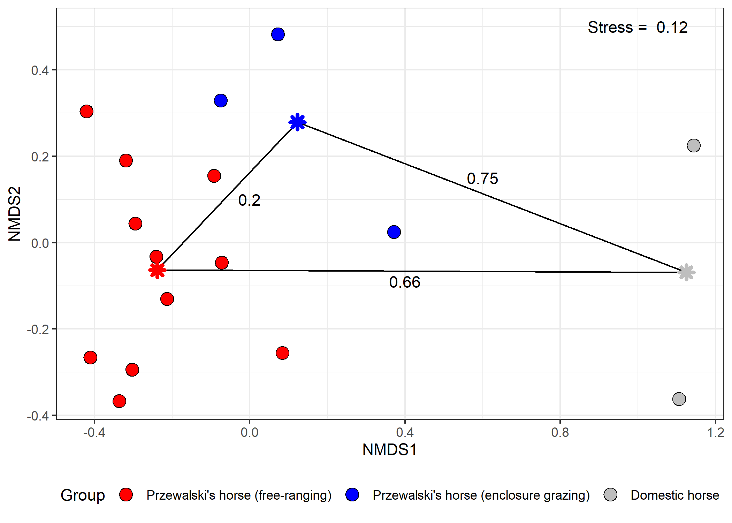
Figure ++. Non-metric multidimensional scaling (nMDS) ordination of samples from Przewalski’s horse (free-ranging and enclosure populations) and domestic horse groups. Group centroids and between-group dissimilarities (ANOSIM R-statistic) are shown.
The degree of dissimilarity (ANOSIM R-statistic) between free-ranging and captive Przewalski’s horses is noticeably lesser (low R value) than the similarity of either of these groups to domestic horses.
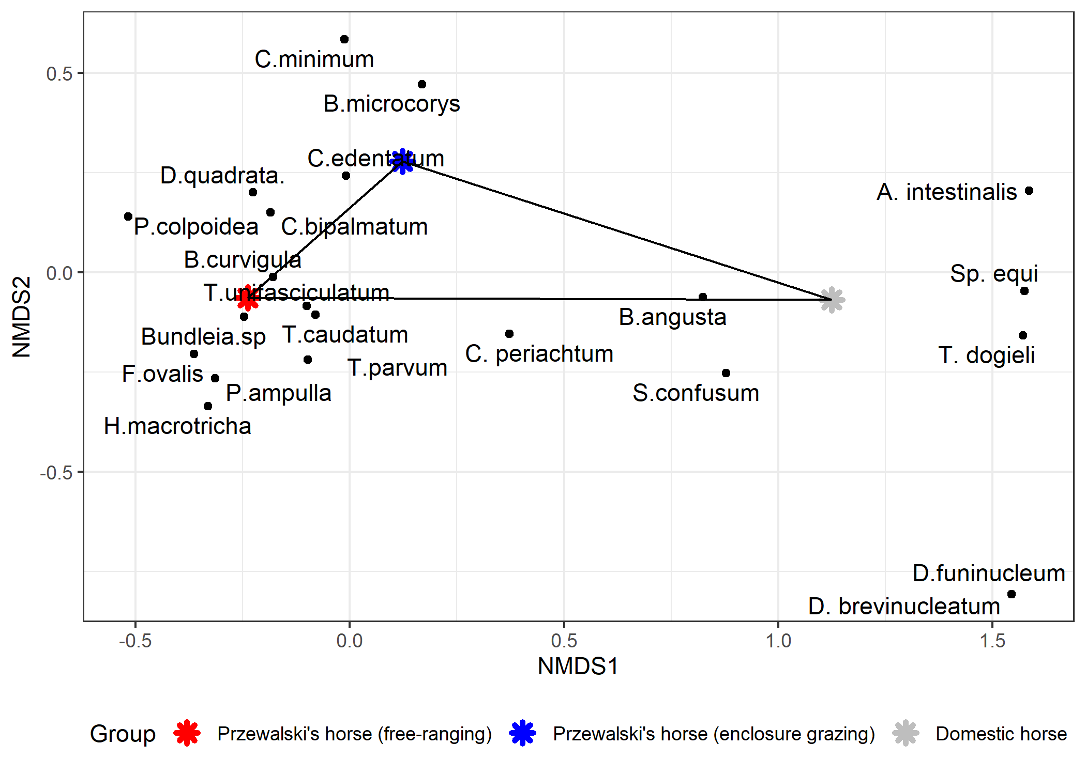
Figure ++. Species ordination in nMDS axes consistent with Figure ++
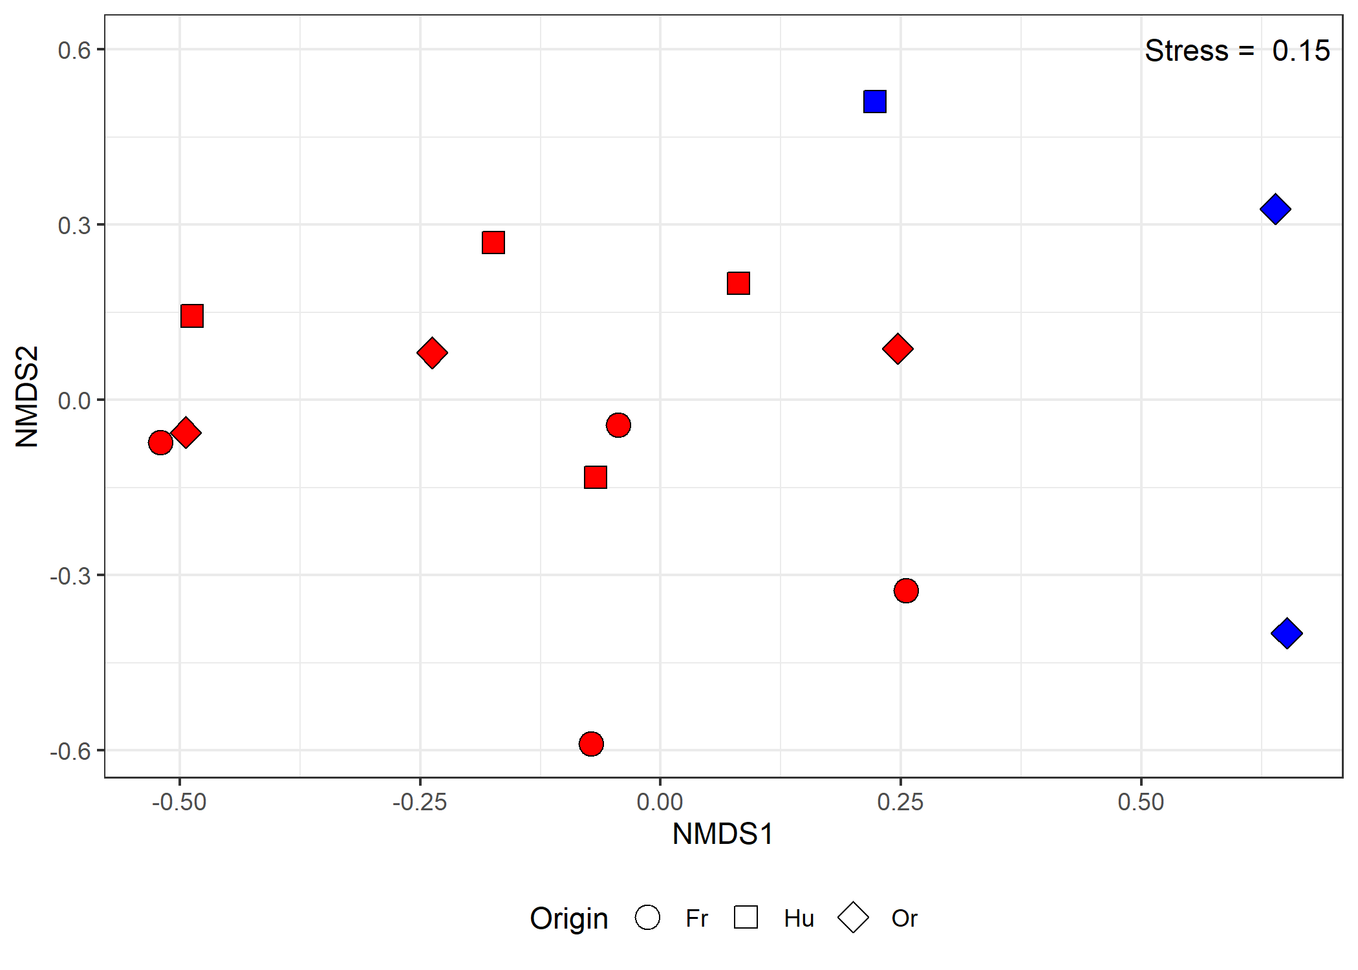
Figure ++. Non-metric multidimensional scaling (nMDS) ordination of samples from Przewalski’s horse with varying origins and management regimes.
Table +++. Results of PERMANOVA for comparisons of three groups
Term | Df | SS | R² | F-statistic | p-value
Sex | 1 | 0.23 | 0.07 | 1.28 | 0.2672
Type | 1 | 0.70 | 0.22 | 3.92 | 0.0103
Origin | 2 | 0.81 | 0.25 | 2.26 | 0.0439
Residual | 9 | 1.61 | 0.51
Total | 13 | 3.18 | 1.00
Важное дополнение! Все-таки вытянуть значимые различия между лошадьми разного происхождения не удается. Здесь не хватает матреила. Есть намек, что французские отличаются от венгерских, но вытянуть эти разлияия строго не удается. Так что если это не является супер важной задачей работы, то этот аспект лучше не выпячивать.
Вот кусок который надо вставить (можно редактировать)
Процедура PERMANOVA показала статистически значимую зависимость сообщества инфузорий от типа содержания лошадей Прживальского и marginaly significant зависимость от происхождения лошадей. Однако попарные пост-хок сравнения групп, соответствующих фактору “Origin”, с учетом поправки на множественное сравнение, не позволяет выявить надежных значимых различий между группами. В пользу отсутствия сильных различий между лошадьми разного происхождения говорит то, что на оридинации (Рис. ++) не выявляется отчетливых групп точек, соответствующих группам разного происхождения. Ниже мы рассматриваем только влияние фактора “Тип содержания”.
Это его английская версия
The PERMANOVA procedure revealed a statistically significant effect of the management type of Przewalski’s horses on the ciliate community and a marginally significant effect of horse origin. However, pairwise post-hoc comparisons of the groups corresponding to the ‘Origin’ factor, adjusted for multiple comparisons, did not reveal reliable significant differences between the groups. The lack of strong differences between horses of different origins is supported by the ordination (Fig. ++), which does not show distinct clusters of points corresponding to the different origin groups. Below, we consider only the effect of the management type factor.
Table ++. Mean species abundance in samples from free-ranging and enclosure grazing Przewalski's horse and cumulative contribution to between-group dissimilarity (SIMPER analysis)
Species | Free | Enclosure | Cumulative  Contribution
Bundleia.sp | 24.8 | 3.3 | 0.28
P.ampulla | 17.8 | 1.2 | 0.47
H.macrotricha | 12.7 | 0.2 | 0.62
B.curvigula | 4.4 | 3.3 | 0.71
F.ovalis | 4.1 | 0.1 | 0.76
D.quadrata. | 1.6 | 0.5 | 0.80
B.microcorys | 0.6 | 1.3 | 0.84
C.edentatum | 0.7 | 1.6 | 0.88
C.bipalmatum | 1.1 | 1.2 | 0.91
T.caudatum | 2.2 | 0.3 | 0.93
T.unifasciculatum | 1.2 | 0.4 | 0.95
T.parvum | 1.2 | 0.2 | 0.97
C.minimum | 0.1 | 0.3 | 0.98
C. periachtum | 0.1 | 0.3 | 0.99
S.confusum | 0.0 | 0.1 | 0.99
B.angusta | 0.0 | 0.1 | 1.00
Применение процедуры SIMPER показало, что наибольший вклад (накопленный вклад в формирование различий более 0.6) в формирование различий между свободно посущимися лошадьми Прживальского и особями содержащимися в загоне, вносят три таксона инфузорий Bundleia.sp, P.ampulla, H.macrotricha. Все три таксона имеют на порядок большее обилие в пробах от лошадей пасущихся свободно по сравнению с животными пасущимися в загонах.
The application of the SIMPER procedure showed that the greatest contribution (cumulative contribution to dissimilarity > 0.6) to the dissimilarity between free-ranging Przewalski’s horses and individuals kept in enclosures is made by three ciliate taxa: Bundleia sp., P. ampulla, and H. macrotricha. All three taxa have an order of magnitude higher abundance in samples from free-ranging horses compared to animals grazing in enclosures.
Вот, я бы еще это добавил.
Вместе с тем, значимых различий в индексах разнообразия Шеннона в сообществах инфузорий у особей, пасущихся свободно (mean H = 1.9), и особей из загонов (mean H = 2.0) не выявляется (t = 0.6, p = 0.60). Таким образом, тип содержания лошадей значимого влияние на структуру сообщества инфузорий не оказывает, но сильно влияет на обиле отдельных видов.
At the same time, no significant differences were found in the Shannon diversity indices of the ciliate communities between free-ranging individuals (mean H = 1.9) and individuals from enclosures (mean H = 2.0) (t = 0.6, p = 0.60). Thus, the management type does not have a significant effect on the structure of the ciliate community but strongly influences the abundance of some individual species.

